**附件2：浙江省学前教育研究会会员申请方法**

一、选择“浙江省学前教育研究会公众号”，点击右下角“会员通道”。

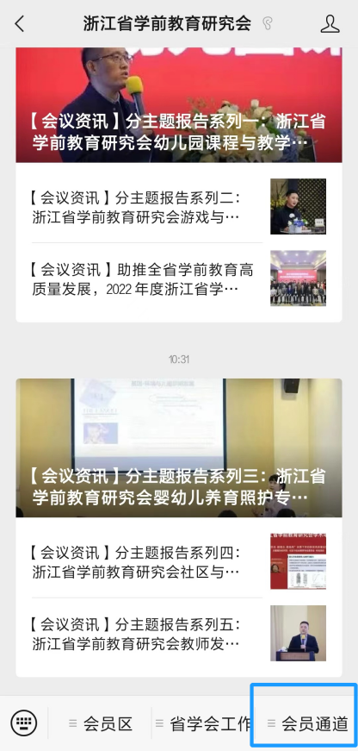

二、按照发展步骤依此点击“会员申请办法”—“会员报名结果查询及缴费”—“会员发票申请”（单位会员）—“会员证书打印”。

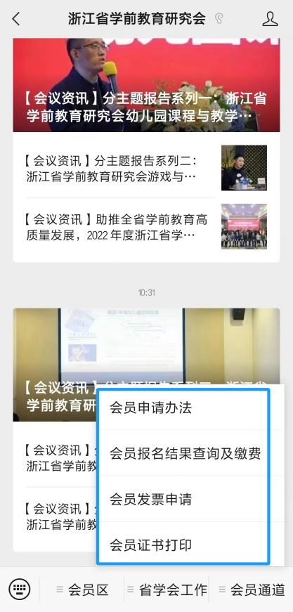

例，点击“会员申请办法”，跳转至如下页面，可通过两种方式进行个人会员申请的填报。

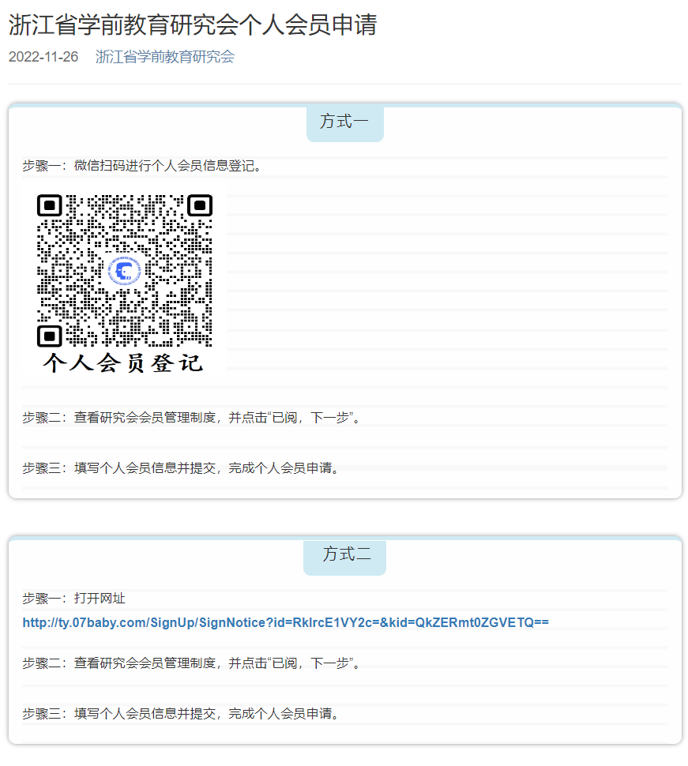

*注：

1.申请后，秘书处将于2个工作日内完成审核，审核后敬请及时缴费。

2.缴费完成后，由于秘书处需统一将会员信息导入后台，因此各位会员无法立即登录会员平台，请于3-5个工作日后进行登录操作。

3.同理，如需在电脑端操作，可通过电脑登录微信进行会员发展的申请与缴费。